2018

Інструкція користувача інформаційної системи

РЕCТОРАН «EAT FOR YOU»

eatforyou.tk

**Головко Євгеній**

**Ліцей «Політ»**

**м. Кременчук Полтавська область**

## **Створення замовлення**

Після запуску системи відкривається головна сторінка сайту ресторану «Eat For You» (мал. 1).

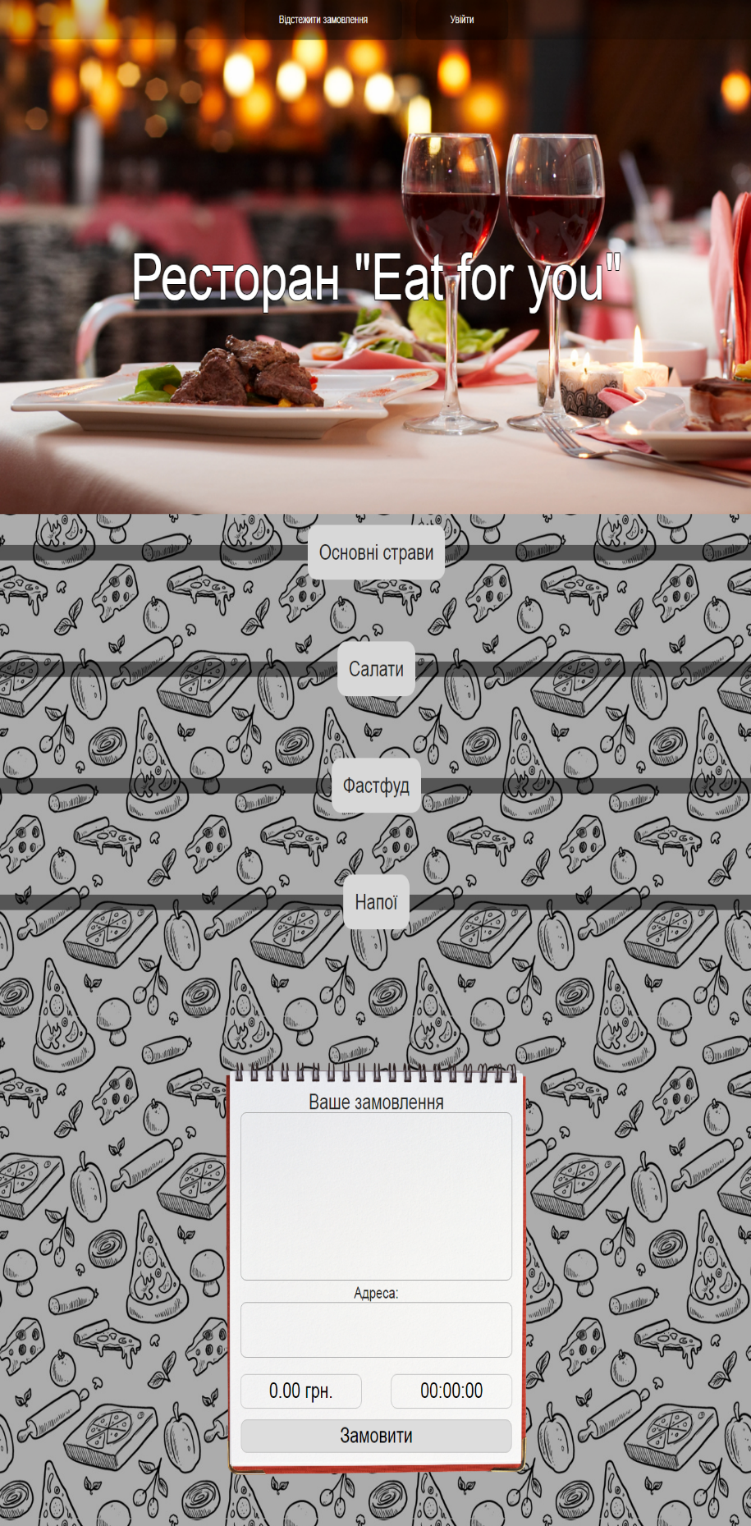

Мал. 1. Головна сторінка сайту «Eat For You»

На головній сторінці розміщено меню ресторану (мал. 2), форму для замовлення страв онлайн, посилання для відстеження стану замовлення та для входу зареєстрованих користувачів.

Меню поділено на категорії: основні страви, салати, фаст-фуд, напої.

Зображення, що містить їжа

Опис створено з високим рівнем достовірності

Мал. 2. Відображення меню ресторану на головній сторінці сайту

Відомості про страви у меню ресторану розміщуються в окремих блоках, кожен з яких містить:

* Назву страви
* Фото страви
* Список інгредієнтів для приготування страви
* Тривалість приготування
* Ціну страви
* Кнопки додавання та видалення страви з замовлення.

Після вибору кнопки додавання + страва додається у замовлення.

Побачити перелік страв у замовленні та їх кількість можна у кошику, який відкривається вибором кнопки Зображення, що містить предмет

Опис створено з високим рівнем достовірності у нижньому правому куті вікна. Тривалість приготування та вартість замовлення разом зі списком страв відображається у нижній частині сторінки (мал. 3). Там же клієнт вказує адресу, за якою потрібно доставити замовлення, та номер телефону.

Зображення, що містить знімок екрана

Опис створено з дуже високим рівнем достовірності

Мал. 3. Приклад замовлення, зробленого користувачем

Замовлення можна редагувати, вибираючи кнопки видалення – або додавання + у блоці страви. Для підтвердження замовлення потрібно вибрати кнопку Замовити.

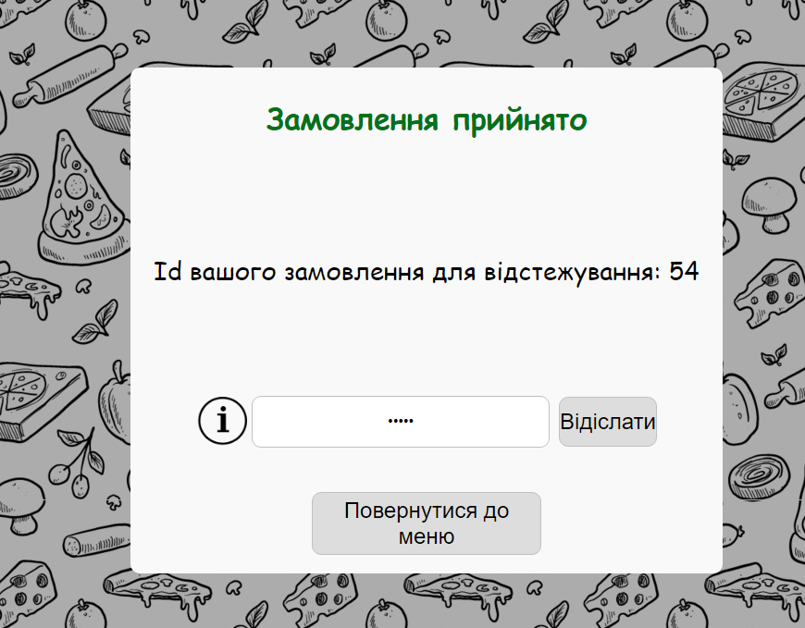Якщо на складі недостатньо продуктів для виконання замовлення, то клієнт отримує відповідне повідомлення і заказ анулюється. В іншому випадку заказ приймається на опрацювання, а користувачу виводиться повідомлення про номер (Id) замовлення для відстежування його стану (мал. 4). Для захисту від перегляду стану замовлення сторонніми особами клієнт вводить пароль.

Мал. 4. Повідомлення про прийом замовлення

Посилання для відстежування замовлень міститься у верхній частині сторінки. Для відстежування стану замовлення потрібно ввести номер замовлення (його Id) та пароль.

У вікні для відстежування замовлення відображається перелік страв у замовленні, їх сумарна вартість, тривалість приготування страв, орієнтовний час доставки замовлення, місцезнаходження водія, позначене на карті логотипом ресторану , повідомлення від оператора (мал. 5).

Зображення, що містить знімок екрана

Опис створено з дуже високим рівнем достовірності Зображення, що містить текст, карта

Опис створено з дуже високим рівнем достовірності

Мал. 5. Вікно відстеження замовлення

## **Виконання функцій оператора**

Для відкриття сторінки оператора (мал. 6) потрібно зареєструватися в системі (логін – *johnmiddle@gmail.com*, пароль – *johnmiddle*).

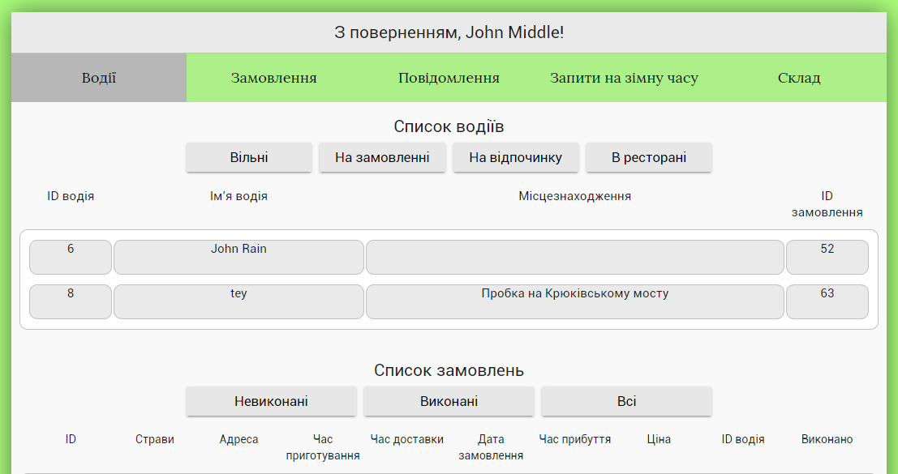

Мал. 6. Сторінка оператора

Сторінка оператора поділена на 5 частин, для переходу між якими використовується верхня панель навігації: Водії, Замовлення, Повідомлення, Запити на зміну часу, Склад.

В блоці Водії оператор може побачити стан водіїв та призначені їм на доставку замовлення.

В блоці Замовлення відображаються відомості про замовлення, які можуть бути відфільтровані за станом виконання. Сторінка оператора оновлюється щохвилини. Нові замовлення, що надійшли за цей час, виводяться у верхній частині списку замовлень. Так само оновлюються повідомлення від водіїв та зі складу про продукти, що закінчились або сплив їх термін придатності.

Однією з функцій оператора є призначення водія на доставку замовлення (мал. 7). З цією метою потрібно:

* + - 1. переглянути список вільних водіїв, ввести в форму Встановити/замінити водія для замовлення ідентифікатор вільного водія, вибрати кнопку Знайти;
      2. переглянути список замовлень, ввести ідентифікатор замовлення;
      3. визначити та ввести час, потрібний для доставлення замовлення клієнту;
      4. вибрати кнопку Встановити/Змінити.

Зображення, що містить знімок екрана

Опис створено з дуже високим рівнем достовірності

Мал. 7. Призначення водія на замовлення

Після призначення водія оператор надсилає повідомлення клієнту про стан замовлення: прийнято, готується, доставляється. Це повідомлення клієнт побачить під час відстеження замовлення.

У разі неможливості доставити замовлення своєчасно водій може надіслати запит оператору на зміну часу. Оператор з’ясовує ситуацію, підтверджує або відхиляє запит. Про зміну часу доставки замовлення повідомляє замовнику.

У ході виконання замовлень можуть закінчитися певні товари на складі. У окремих продуктів може закінчитися термін придатності. Попередження про такі ситуації відображаються на сторінці оператора (мал. 8). Задача оператора – попередити адміністратора та замовити потрібні товари у постачальників.

Зображення, що містить знімок екрана

Опис створено з дуже високим рівнем достовірності

Мал. 8. Відомості про стан продуктів на складі

## **Інтерфейс водія**

Для відкриття сторінки водія (мал. 9) потрібно зареєструватися в системі (логін – *johnrain@gmail.com*, пароль – *johnrain*).

Зображення, що містить знімок екрана

Опис створено з дуже високим рівнем достовірності

Мал. 9. Сторінка водія

На своїй сторінці водій отримує від оператора повідомлення про призначену йому доставку замовлення: ідентифікатор, адресу та телефон замовника, передбачену тривалість доставки та час, до якого замовлення повинно бути доставленим.

Водій оповіщає оператора про своє місцезнаходження. Для цього потрібно вибрати кнопку Відіслати в блоці Місцезнаходження у нижній частині сторінки (мал. 10).

Зображення, що містить знімок екрана

Опис створено з дуже високим рівнем достовірності

Мал. 10. Блок Місцезнаходження на сторінці водія

У результаті в поле будуть виведені поточні координати місцезнаходження водія. Якщо повідомлення водія надіслано зі стаціонарного комп’ютера, то координати будуть визначені на основі ІР-адреси пристрою. Якщо водій користується ноутбуком або смартфоном з GPS модулем, то координати будуть отримані по GPS.

У разі затримки в дорозі водій може надіслати оператору запит на зміну часу доставки. Після завершення доставки замовлення водій повідомляє про це оператора, після чого може піти на відпочинок, якщо він є позаштатним водієм. Повідомлення про вихід на відпочинок надсилається оператору для відстеження стану водіїв.

## **Виконання функцій адміністратора**

Для входу на сторінку адміністратора потрібно ввести логін *admin* та пароль *admin*.

На сторінці адміністратора виводяться відомості про меню ресторану (мал. 11).

Зображення, що містить знімок екрана

Опис створено з високим рівнем достовірності

Мал. 11. Список страв на сторінці адміністратора

Реалізована можливість редагувати, додавати та вилучати блюда у меню (мал. 12).

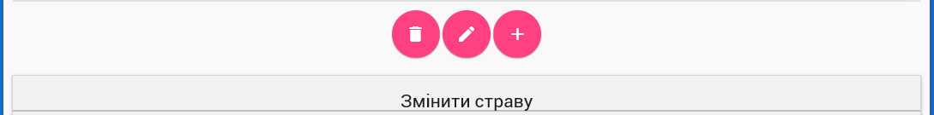Зображення, що містить знімок екрана

Опис створено з дуже високим рівнем достовірностіЗображення, що містить предмет

Опис створено з високим рівнем достовірності

Мал. 12. Редагування страви у меню

На сторінці адміністратора розміщено ключі, які він надає новим операторам та водіям для реєстрації в системі. За необхідності може бути також зареєстрований й інший адміністратор.

Реєстрація відбувається за посиланням з головної сторінки сайту.

Таким чином, інтерфейс сторінок сайту дає змогу користувачу здійснювати замовлення, а персоналу ресторану виконувати замовлення та доставляти його клієнту в найкоротший час.